INDICA AO PODER EXECUTIVO MUNICIPAL PARA QUE SEJA REALIZADO O TAPA-BURACO NA RUA CINCO (05) JARDIM PARAISO
De conformidade com o que estabelece o Artigo 120 do Regimento Interno da Casa, o Vereador Subscritor, depois de ouvida a Soberano e Douta manifestação do Plenário, INDICA ao Poder Executivo Municipal para que seja realizado o tapa-buracos na rua cinco (05) Jardim Paraíso.

JUSTIFICATIVA:

A devida indicação se torna necessário uma vez que a rua esta com enormes buracos dificultando o trafego, danificando veículos devido ao estado que se encontra, causando transtornos para todos os moradores que transitam pelo local diariamente.

Enfatizo que essa é uma demanda recebida por esse vereador de munícipes que esperam ter sua demanda atendida e assim minimizar os riscos que esses buracos trazem a todos.

Anexo:

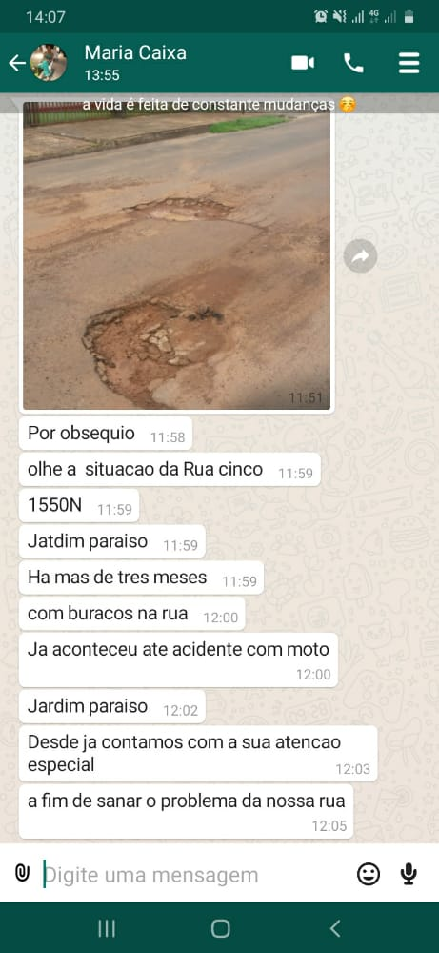

Esperamos e contamos com a atenção do Poder Executivo Municipal através de suas Secretarias, para o atendimento desta importante indicação na qual merece atenção.

Plenário das Deliberações, Vereador Daniel Lopes da Silva, Câmara Municipal de Tangará da Serra, Estado de Mato Grosso, aos quatro dias do mês de maio do ano de dois mil e vinte e um.



